النشاط :رياضيات السنة الثالثة المقطع الثاني الميدان : المقادير والقياس
الموضوع : قياس الكتل . الحصة 1 و2
الأهداف التعلمية : يتعرف على مفهوم الوزن وعلى الغرام والكيلوغرام كوحدات لقياس الأوزان، وعلى المعايير المستعملة في العملية العشرات.

المراحل | الوضعيات التعليمية التعلّمية والنشاطات المقترحة | التقويم
مرحلة الانطلاق | الحساب الذهني:  إملاء أعداد أصغر من الألف بعدة وضعيات وكتابتها علي الألواح  أكتب 6 مئات و5 عشرات، أكتب 325، أكتب 9و8ع7م... | يسمع ويجيب عن الأسئلة.
مرحلة بناء التعلمات | 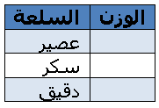  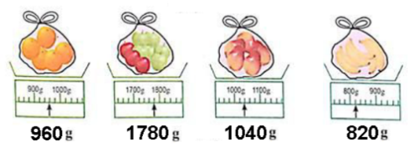  استرجاع المعلومات : ما هي وحدة قياس الأوزان؟ كم من غرام في الكيلوغرام؟  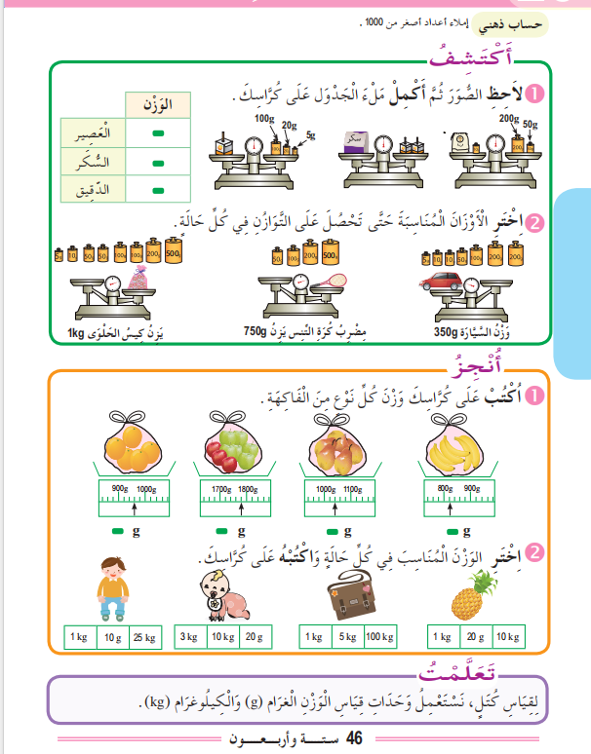  - متى نستعمل الغرام؟ متى نستعمل الكيلوغرام؟  أكتشف (تمهيد)  - يطلع التلميذ على نص المشكلة ويكتشف مختلف حيثياتها  اشترت سلمى مجموعة من السلع وأرادت أن تعرف ما  هو وزن كل نوع، ساعدها في ملء الجدول بأوزان السلع  من خلال ملاحظة الرسومات المقابلة  - ما هو نوع السلعة الأولى؟ عصير  - ما هي المعايير التي حققت التوزان؟  100 و20 و5  - إذن كيف نجد وزن هذه المعايير السلعة؟ نجمع المعايير  - اجمع المعايير واكتب نتيجة هذا الوزن في الجدول.  - نفس الخطوات مع السكر والدقيق ما هي أخف سلعة؟ ما هي أثقل سلعة؟  لاحظ كل سلعة وللوزن الموجود أسفلها، وحدد ما هي المعايير التي تحقق هذا الاتزان؟  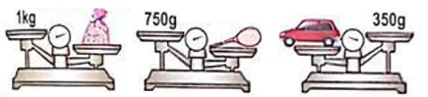  لاحظ الشكل الأول:  ما نوع السلعة؟ ما وزنها؟  هل يوجد معيار واحد وزنه 350 غراما؟ لا  ما هي المعايير التي تحقق 350؟ عدة احتمالات  ارسم هذه المعايير في الكفة الثانية  نفس الخطوات مع كرة التنس وكيس الحلوى.  أنجز  1- وضعت هذه السلع علي ميزان من نوع آخر، لاحظ تدريجة كل سلعة وحدد وزنها، علما أن كل تدريجة مصغرة قياسها 20 غراما  2- لاحظ الصور التالية: ما اسم كل رسم؟  ما هو الوزن المناسب في كل حالة؟  لون الخانة المناسبة.  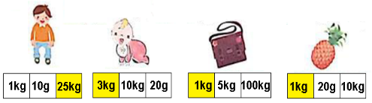  تعلمت: لإيجاد وزن سلعة ما، نتوقف عن حالة التوازن ونحسب المعايير في الكفة الثانية | يستدرك وحدة قياس الأوزان  يتعرف على طرق تحقيق التوزان وتقدير القياس  يختار المعيار المناسب للسلعة  يتعرف على طرق قراءة ميزان من نوع آخر  يربط بين الشيء الموزون والقياس المناسب له
الاستثمار | أتمرن:  - اقرأ الميزان واحدد وزن كل من الدجاجة والكتب  - اختر الوحدة المناسبة لكل شيء موزون  - املأ الفراغ بما يناسب  - اجمع الأوزان واقرأ النتيجة | ينجز التطبيقات
النشاط :رياضيات السنة الثالثة المقطع الثاني الميدان : الأعداد و الحساب
الموضوع : الأعداد من 0 إلى 9999 (1). الحصة 1 و2
الأهداف التعلمية : يقرأ أعدادا مكونة من أربعة أرقام بقراءة مرتبة الآلاف ثم المئات ثم الوحدات ثم العشرات.

المراحل | الوضعيات التعليمية التعلّمية والنشاطات المقترحة | التقويم
مرحلة الانطلاق | الحساب الذهني:  البحث عن متمم عدد إلى مضاعفات العدد 10 : 998 ،395 ،101, 45 کم نزيد للعدد حتى نكمل العشرة الناقصة | يحسب ذهنيا
مرحلة بناء التعلمات | 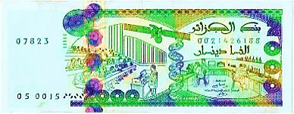  الحصة الأولى:  - مرحلة أكتشف:  عرض الوضعية المدونة على كتاب الرياضيات ص47  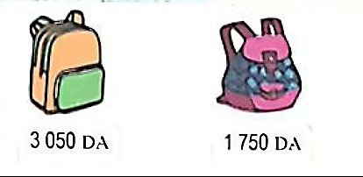  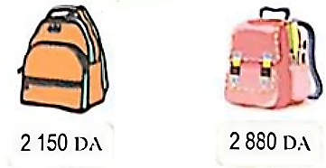  شرح المحتوى من قبل المعلم  - ذهبت روميسة إلى المكتبة لشراء  - محفظة واحدة، وكان معها ورقة  - نقدية من فئة 2000 دینار، فعرض  - عليها المكتبي المحافظ التالية :  - اقرأ أسعار المحافظ:ما هي أغلى محفظة؟  - ما هي أرخص محفظة؟كم عندها روميسة؟  - ما هي المحافظ التي تستطيع روميسة شراءها؟  أكتب ثمنها في الجدول المقابل:  أكتب ثمنها بالحروف: ألف وسبع مئة وخمسون  مم يتكون هذا العدد ؟ آحاد عشرات مئات وآلاف  ما هو رقم الآحاد العشرات المئات الآلاف؟ في العدد 1750 = 0 و 5 ع 7 م 1 آ  تعلمت: لقراءة عدد مكون من أربعة أرقام ؟ أبدأ بالآلاف ثم المئات ثم الأحاد فالعشرات  أنجز:  الحصة الثانية: (تختار المعلمة إنجاز تمرين 02 ص 31 من دفتر الأنشطة)  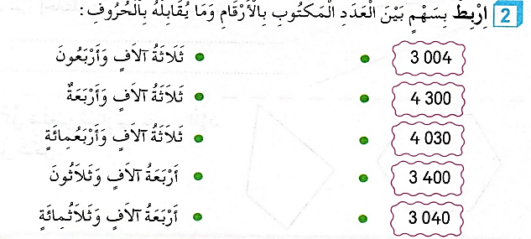 | ـ يقرا الوضعية و يفهمها  ـ ينجز المطلوب منه  ـ ينظم معلوماته  ـ يثبت تعلماته و يوظفها  ـ يشارك في وضع حوصلة للدرس
  منزلة الآلاف |  | منزلة الوحدات
   | آ | م | ع | و
   | 1 | 7 | 5 | 0
  أكتب الأعداد الآتية في جدول المراتب 7039 ، 9231 ،2900 | أكتب حرفيا كلا من:  7039 سبعة آلاف وتسعة وثلاثون  1504 ألف وخمس مئة وأربعة
    منزلة الآلاف |  | منزلة الوحدات
     | آ | م | ع | و
     | 7 | 0 | 3 | 9
     | 9 | 2 | 3 | 1
     | 2 | 9 | 0 | 0
  أكتب رقميا كلا من:
  سبعة آلاف وواحد : 7001
  ستة آلاف وتسع مئة وأربعة عشر : 6914
الاستثمار | الحصة الثالثة: يوزع المعلم اوراق العمل أو يُنجَز التمرين على الألواح.  تخصص الحصة للدعم و المعالجة. | ينجز فرديا ويصحح
النشاط :رياضيات السنة الثالثة المقطع الثاني الميدان : الأعداد و الحساب
الموضوع: : أجند معارفي 3
الأهداف التعلمية : يوظف مكتسباته في حل مشكلات حسابية و هندسية

المراحل | الوضعيات التعليمية التعلّمية والنشاطات المقترحة | التقويم
مرحلة الانطلاق | الحساب الذهني: .  أكتب رقم الآحاد في العدد 315 ،420 ،205  أكتب رقم العشرات في العدد 90 ،490 ،290  أكتب رقم المئات في العدد 1000 ،66 ،205 | ـ يسترجع مكتسبات
مرحلة بناء التعلمات | الوضعية : منافسات رياضية  - مرحلة أكتشف:  عرض الوضعية المدونة على كتاب الرياضيات ص50  1 تَبلُغ قُدَرة اْستِيعَاِب اْلقَاَعِة البيضاوية لُمَرَّكبُ مَحَّمد بوْضيَاٍف الأولمبي بالجزائر العاصمة 7000ُمتَفَرج  حَضَر الُمبَاَراة 5380ُمتَفَرًجا .َماُ هَوَ عدَدُ اْلَمقَاِعِد الَّشاَغَرة ؟  7000 - 5380 =1620  إِذَاَ كاَن ثَمُن التَّذِكَرةُ هَو 100 ،َماُ هَوَ مْجُموُعَ مدَاِخيل بيع التذاكر ؟  5380 x 100 = 538000  2- فِي مَسابَقَة اْلقَفِز اْلعَاِلي سِّجَل ثَالثَةُ متَنَافِسين  النتائج التالية : اْلُمتَنَافَس أ : َفقَز 5m 23 cm  اْلُمتَنَافَس ب قَفَز 527 cm  اْلُمتَنَافَس ج قَفَز 5300 mm  5 m 32 cm = 5320 mm  527 cm = 5270 mm  مْن فَاَز بِاْلِميدَاِليَّة الذَّهبِيَّة اْلفَضيَّة؟ اْلبُرونِزيَّة ؟  5320 mm > 5300 mm >5270 mm  الميدالية الذهبية: المتنافس أ  اْلفَضيَّة : اْلُمتَنَافَس ب  اْلبُرونِزيَّة: ُْالُمتَنَافس ج  1- يُبَيِّن اْلَجْدَوُل النَّتَائِج الَّتِيَ حصلَتَ علَيَها الدُّوُل اْلَخْمُس الأُولَى فِي تَرتِيِب اْلِميدَاليَّاِت فِي منَافَسات  الألعَاِب الإفريقية التي نظمت سنَة 2015 .  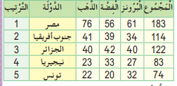  ماُ هَوَ مْجُموُع اْلِميدَاليَّاِت الذَّهبِيَّة الَّتِيَ حَصلَت علَيَها الدَّوِل اْلعَرب الثلاثة  76 + 40 + 22 = 138  ماُ هَو فَرُق اْلِميدَاِليَّاِت الِفِضيَّةَ بَيَن مْصِرَ و اْلَجَزائِر ؟  56 – 42 = 14  أَوِجْد فَاِرَق اْلِميدَاِليَّاِت البُروْنِزيَة بَيَن اْلَجَزائِر وتُونَس ؟  40 – 32 = 08 | ـ يقرا الوضعية  ويفهم  مفرداتها  يحدد  الاجراءات  اللازمة  للوصول إلى  الحل  يحدد الاجابة  الحسابية من  المنطقية  يحسب  ويقارن بين  القيم  يجمع الأعداد  دون احتفاظ  يطرح أعداد  دون استلاف  ينقل ويكتشف  العالقة  المنطقي
الاستثمار | الخلاصة:  يستنتج مختلف القواعد الحسابية والهندسية ويسترجعها بعد كل عملية | ينجز

النشاط :تربية إسلامية السنة الثالثة المقطع الأول الميدان : السيرة النبوية والقصص القرآنية
الموضوع: الصحبة الحسنة الحصة 1/2/3
مؤشرات الكفاءة : يحسن اختيار رفقاءه و يبتعد عند رفقة الصحبة السيئة

المراحل | الوضعيات التعليمية التعلّمية والنشاطات المقترحة | التقويم
مرحلة الانطلاق | السياق: كل واحد له أصدقاء يلعب معهم ويقضي معهم أوقاتا طويلة  السند: تشخيص من الواقع  التعليمة: ما هي السلوكات التي تحبها أن تكون في صديقك؟ | يستمع باهتمام  يجيب
مرحلة بناء التعلمات | 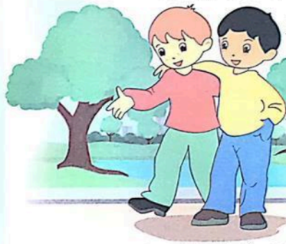  الحصة الأولى:  أقرأ وأفهم:فتح الكتاب ص24 و25 الإنصات للقصة بتمعن وقراءة  من قبل التلاميذ.  تعرف أحمد علي أحد الأطفال في حيه، وكان كلما رجع من المدرسة  يناديه، فيلقي بمحفظته ويخرج إليه مسرعا، فينشغلان باللعب واللهو  ... ولما يعود إلى البيت، لا يجد رغبة في مراجعة دروسه أو إنجاز  واجباته، ولما تكرر إهمال أحمد بواجباته المدرسية استدعت المعلمة  والده، لتسأله عن سبب تراجع مستواه الدراسي، فتأثر أبوه كثيرا...  وفي تلك اللحظة فقط أدرك أحمد أن السبب هو صاحب السوء، الذي لم يتعلم منه سوى السلوكات السيئة، وكتب لأبيه رسالة قصيرة اعتذر له فيما، ومما قاله:  "أنا طفل مسلم، يجب أن أحسن اختيار صديقي لكي أتعلم منه الأدب وحسن الخلق"  - طرح جملة من الأسئلة الموجهة على المتعلمين:  - أين يسكن صديق أحمد؟ - متى يلتقيان؟  - ماذا يفعل أحمد حينها؟ - كيف يعود للبيت؟  - ماذا حدث لدراسته؟ - كيف أحس أبوه؟ - هل ندم أحمد؟ - ماذا عزم؟  الحصة الثانية:  أنشطة التعلم:  - يطرح المعلم أسئلة للوصول بالمتعلمين لاستنباط القاعدة.  تدوين خلاصة مختصرة على كراس التربية الاسلامية لحفظها لاحقا  تعلمت:  - اختيار الصديق الصالح إرضاء لله تعالى و سبيل لدخول الجنة  - عندما أصاحب رفقاء السوء تفسد أخلاقي و أضيع مالي و جهدي و وقتي | يقرأ القصة ويطلع علي معناها الاجمالي  يناقش محتوى القصة من خلال أسئلة موجهة  ينجز الأنشطة بناء على مكتسباته  يستنبط الخلاصة بالاعتماد علي الاسئلة الموجهة
  1. أكمل ب (الحسنة-الصاحب-الأصحاب)
  الاسلام دين الأخلاق....... لذلك علي أن أتجنب........ السيء وأن أحسن اختيار.........
  2. أصل بين السؤال والجواب:
   | من هو الصديق المفضل؟ | * |  | * | لأنني أتعلم منه الشر
   |  |  |  | * | هو الذي أتعلم منه الخير
   | لماذا أجتنب صديق السوء؟ | * |  | * | الذي يقدم لي النصائح
الإستثمار | الحصة الثالثة: أتحقق من تعلماتي ص 37  1. ميز صفات الصاحب الحسن وصفات الصاحب السوء  2. اربط بسهم بي العبارة وما يناسبها  3. يستظهر الخلاصة السابقة ويسترجع المعلومات الواردة فيها | ينجز النشاطين بشكل صحيح

النشاط : تربية علمية السنة الثالثة المقطع الثاني الميدان : الانسان والصحة
الموضوع التنفس عند الحيوان: أنماط التنفس عند الحيوان
الأهداف التعلمية : يتعرف على أنماط تنفس الحيوانات في أوساط معيشتها.

المراحل | الوضعيات التعليمية التعلّمية والنشاطات المقترحة | التقويم
مرحلة الانطلاق | - حدد النظام الغذائي للقط و نظام أسنانه  - حدد النظام الغذائي للحصان و نظام أسنانه. | يفكر ويجيب
مرحلة بناء التعلمات | 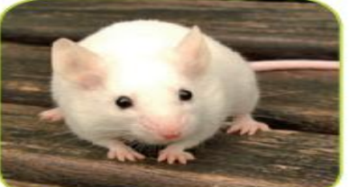  تمهيد: الْحَيَوَانَاتُ كَثِيرَةً وَمُتَنَوْعَةً مِنْهَا الْبَرِّيَّةُ مِثْلَ الْأَرَانِبِ وَالْأُسُودِ َوالْمَائِيَّةُ مِثْلَ الْأَسْمَاكِ وَالْبَرْ مِثْلَ الضفادع ، كُلُّهَا تَتَنفُسُ وَ تَأْخُذُ الْهَوَاءَ مِنْ وَسَطِ مَعِيشَتِهَا تَخْتَلِفُ أَنْمَاطُ تَنَفُسِ الْحَيَوَانَاتِ بِاخْتِلَافِ أَوْسَاطِ مَعِيشَتِهَا.  سأتعلم: تَعِيشُ الْحَيَوَانَاتُ فِي أَوْسَاطٍ مُخْتَلِفَةٍ تَتَمَكُنُ مِنَ التَّنَفُسِ فِيهَا . يَخْتَلِفُ نَمَطْ تَنفُسِ الْحَيَوَانُ بِاخْتِلافُ وَسَطه. فما هو نمط تَنَفَسِ كُلِّ حَيَوَانِ فِي وَسَطِهِ ؟  النَّشَاطُ الْأَوَّلُ : أَكْتَشِفُ أَنْمَاطَ تَنَفُسِ الْحَيَوَانَاتِ  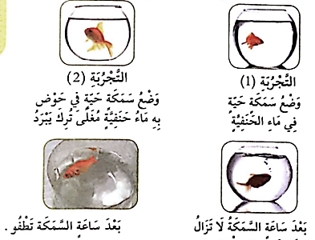  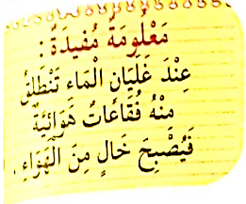  - ماذا حدث لسمكة التجربة 2؟ لماذا بقيت سمكة التجربة 1 حية؟  استنتج من أين تحصل السمكة على الهواء أثناء التنفس؟ حدّد نمط تنفس السمكة.  النَّشَاطُ الثَّانِي : أُبَيْنُ أَنْ نَمَطَ التَّنَفُسِ يَخْتَلِفُ بِاخْتِلَافِ وَسَطِ الْمَعِيشَةِ  مطالبة المتعلمين بملاحظة الصور ص 44 و 45 ثم الإجابة عن الأسئلة:  - من أين تتحصل الحيوانات البرية على الهواء الضروري لتنفّسها؟  - لماذا تموت بعض الحيوانات إذا أخرجت من الماء ؟ من أين تحصل على الهواء إذن؟  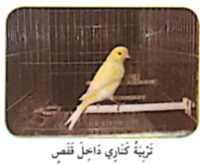  - الدلفين والحوت حيوانان مائيان من أين يأخذان الهواء لتنفسهما ؟  النَّشَاطُ الثَّالِثُ : أَعْرِفُ كَيْفَ أَعْتَنِي بِحَيَوَانَاتِ أُرَبِّيهَا  - مطالبة المتعلمين بملاحظة الصورتين 1 و 2 والإجابة على الأسئلة:  - تعرف على السلوكات السليمة وغير السليمة في الجدول  - كيف تعتني بالحيوانات التي تربيها ؟  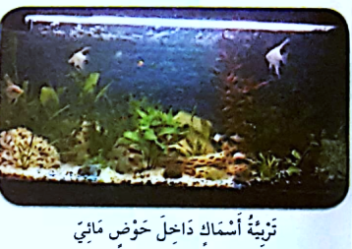  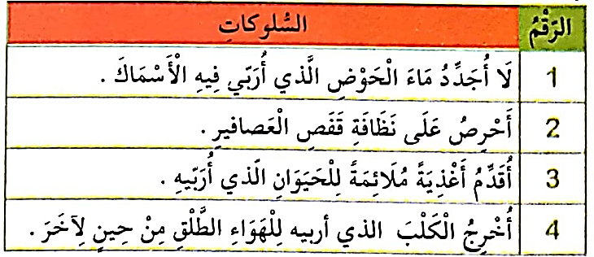  x  تعلمت:  تَتَمَيَّزُ الْحَيَوَانَاتُ الْبَرِّيَّةُ بِتَنَفْسٍ هَوَائِيُّ ، أَمَّا الْحَيَوَانَاتُ الَّتِي تَعِيشُ فِي الْمَاءِ فَإِنَّ مَائِي ، وَبَعْضُهَا يَتَنَفُسُ تَنَفْسًا هَوَائِيًا .  تَحْصُلُ الْحَيَوَانَاتُ الْبَرِّيَّةُ عَلَى الْهَوَاءِ مِنَ الْجَوِّ أَمَّا الْحَيَوَانَاتُ الَّتِي تَعِيشُ فِي فَتَحْصُلُ عَلَى الْهَوَاءِ الْمُذَابِ فِي الْمَاءِ .يَجِبُ الْاعْتِنَاءُ بِالْحَيَوَانَاتِ الَّتِي نُرَبِّيهَا وَ ذَلِكَ بِتَوْفِيرِ شُرُوطِ الْعَيْشِ مِنْ غِذَاءِ وَتَهْوِيَة الْعَيْشِ وَ السَّهَرِ عَلَى نَظَافَتِهِ | يلاحظ  يجيب عن الأسئلة  يلاحظ ويجب  الفأر يتنفّس كذلك، من أين يحصل على الهواء؟  استنتج نمط تنفسه.  يستنتج  نظام أسنان الحيوان اللاحم و العاشب
الإستثمار | الحصة الثانية: مخصصة لفقرة أتحقق من تعلماتي و أوظف تعلماتي ص47 | ينجز الأنشطة

النشاط :تربية مدنية السنة الثالثة المقطع الأول الميدان : الحياة الجماعية
الموضوع : أحافظ على سلامتي
الأهداف التعلمية : يتجنب الخطر الذي يكن أن يصيبه باتباع قواعد السلامة اللازمة.

المراحل | الوضعيات التعليمية التعلّمية والنشاطات المقترحة | التقويم
مرحلة الانطلاق | السياق: استقبلت أختك مكالمة هاتفية بينما كانت تكوي الملابس فضلت تتحدث لوقت طويل و تركت المكواة فوق طاولة الكي.  التعليمة: حدد التصرفات الخطيرة التي قامت بها الأخت؟ بماذا تنصح أختك؟ | يجيب عن التعليمة
مرحلة بناء التعلمات | أَتَذَكَّر:  - سَمَّ الْأَجْهِزَةَ الكهربائية التي تَشْتَركُ الْأَسْرَةُ فِي اسْتِعْمالها ؟ اذْكُرْ بَعْضَ الحوادث الْمَنْزِلِيَّة ؟  - أقرأ وألاحظ:  مطالبة المتعلمين بفتح كتاب التربية المدنية ص 14  السند: " في حِصَّةٍ تَلْفَزِيَّةٍ حَوْلَ الْحَادِثِ الَّتِي يَتَعَرَّضُ لَهَا الْعَديدُ من الأَطْفَالِ والكبار في الْمَنْزِلِ قَالَ مُنَشِّطُها : من بين هذه الأخطار تلك الناجمة عن الآلات الكهربائية . لذلك لابد من التعامل معها بحذر شديد وعدم ترك الأطفال يعيشون بالأجهزة وأسلاك التيار أو المقابس مع توعيتهم بأخطار الكهرباء مبكراً ...."  قراءة النص المرافق للسند ومطالبة بعض التلاميذ بقراءته.  - أفهم:  - ما هُوَ الْخَطَرُ الَّذِي رَكَزَ عَلَيْهِ مُنَشِّطُ الْحَصَّة ؟  - لاحظ الصُّوَرَ 1 - 2 ما هِيَ الْأَخْطَارُ الَّتِي تُبيَّنها ؟  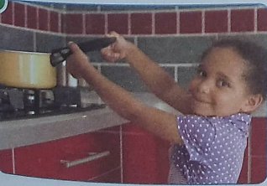  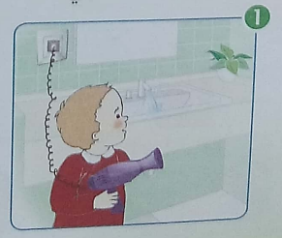  • لاحظ بالصورَةِ 1 ماذا يمسك الطفل في • لاحظ الصورة 2 أين هي البنت؟ بماذا تمسك ؟  يده ؟أين يتواجد؟ ما هو الخطر المعرض له؟ ما هو الخطر المعرضة له ؟  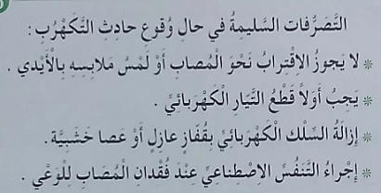  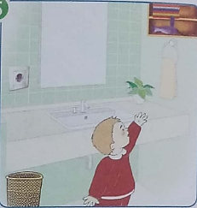  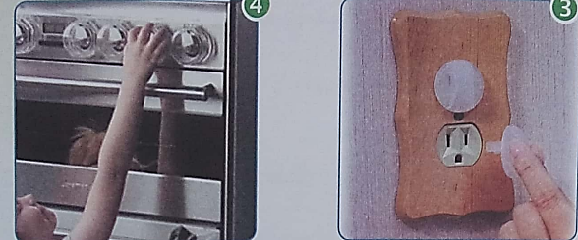  - بالاعتمادِ عَلَى الصُّور 3 - 4 - 5 والوثيقة 6  اسْتَنْتِجُ طُرُق تَجَنَّب هَذِهِ الْأَخطار ؟  تعلمت لتجنب أخطار الأجهزة الكهربائية نتبع الخطوات التالية : الابتعاد عن ملامسة الأجهزة الكهربائية بأيدي مبتلة تجنب تشغيل الأجهزة على الأرضيات المبلله ويفضل دائماً نعل الأحذية لتمنع حدوث الصدمات الكهربائية .فصل التيار الكهربائي عن الأجهزة المستخدمة فور الانتهاء منها تجنب استخدام الأجهزة الكهربائية في الحمام ( مجفف الشعر مثلا ) عدم ملامسة الآلات عند استعمالها من طرف الكبار كالمكواة والسخان الكهربائي و الفرن وغيرها ... | يلاحظ  يجيب عن الأسئلة  يستنتج
الاستثمار | أنجز: على كراسي أضع ( x ) أمام التَّصَرُّفِ الْخاطِئ و (√) أَمامَ التَّصَرُّفِ الصَّحيح :  • أَسْتَخْدِمُ الْمُسَخَّنَ الْكَهربائي بحضور أمي ...... . أَسْتَعْمِلُ مُخَفِّفَ الشَّعْرِ فِي الْحَمَامِ. ......  أَسْتَخْدِمُ الْمِدْفَاةَ الْكَهربائية بالقُرْب من السرير .......... . أَلْعَبُ بِالْكُمبيوتر لساعات..........  • أُشاهد التلفزة لفترة قليلة ............. أتكلم في الْهَاتِفِ وَهُوَ فِي حَالَةِ الشَّحْن............... | تقويم الانجاز

النشاط : تاريخ السنة الثالثة المقطع الأول الميدان : أدوات و مفاهيم المادة
الموضوع: إدماج كلي
الأهداف التعلمية : يدمج تعليماته و يقومها و يوظفها في حل وضعيات جديدة.

المراحل | الوضعيات التعليمية التعلّمية والنشاطات المقترحة | التقويم
مرحلة الانطلاق | السياق: عرفت في حياتك أحداثا بقيت خالدة، وهي تعود الى فترات متعاقبة.  السند: كتاب التلميذ ص12  التعليمة: ما هي الأحداث التي وقعت لك ولا تنساها أبدا؟ | يفكر ويجيب
مرحلة بناء التعلمات | النشاط الأول:  أنقل الجدول الآتي على كراسي وأرتب فيه شهور السنة الميلادية:  ديسمبر- فيفري-أكتوبر- جانفي-مارس-أفريل-جوان-أوت-ماي-جويلية-سبتمبر-نوفمبر  النشاط الثاني:  أنقل الخط الزمني على كراسي ثم أرتب العطل المدرسية حسب تواترها  عطلة الربيع - عطلة الخريف - عطلة الصيف - عطلة الشتاء  النشاط الثالث:  أرسم خطا زمنيا ورتب عليه أعمار أفراد العائلة من الأكبر إلى الأصغر. تتكون العائلة من: الأب(45سنة)، الجد(65سنة)، الأم(43سنة)، الأخ(25سنة)، العم(37سنة)، الابن(8سنوات) | يتعرف على شهور السنة الميلادية ويرتبها حسب تعاقبها  يرتب العطل الزمنية على الخط الزمني حسب تسلسلها  يرسم ويوظف الخط الزمني في ترتيب أعمار أفراد العائلة
   |  | 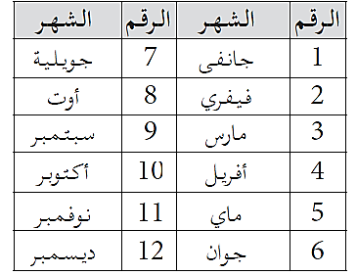
    الرقم | الشهر | الرقم | الشهر
    1 |  | 7
    2 |  | 8
    3 |  | 9
    4 |  | 10
    5 |  | 11
    6 |  | 12
  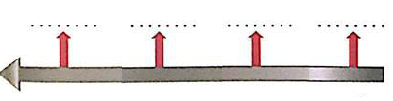 |  | 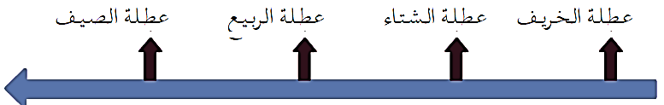
  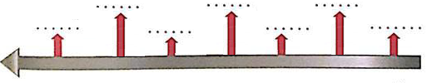  النشاط الرابع: |  | 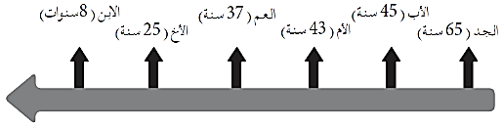
  انقل الشكل ورتب عليه الأوقات الزمنية التالية:  المساء، اليوم، الشهر، الصباح، السنة، الفصل  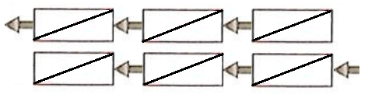 |  | ترتيب الأوقات الزمنية:  الصباح، المساء، اليوم، الشهر، الفصل، السنة  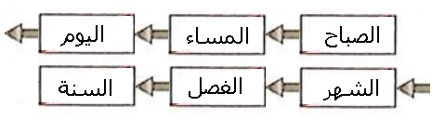
الاستثمار | تقويم جزئي:  هناك أحداث مألوفة وأحداث شاذة، هناك أحداث عامة وأحداث خاصة، وهناك أحداث دينية وأحداث وطنية.  هات مثالا عن كل حدث | ينجز

النشاط : جغرافيا السنة الثالثة المقطع الأول الميدان : أدوات و مفاهيم المادة
الموضوع: إدماج كلي
الأهداف التعلمية : يدمج تعليماته و يقومها و يوظفها في حل وضعيات جديدة.

المراحل | الوضعيات التعليمية التعلّمية والنشاطات المقترحة | مؤشرات التقويم
مرحلة الانطلاق | السياق: وجه رضا دعوة لصديقه عمر الساكن بتمنراست لقضاء عطلة عنده في العاصمة  السند: كتاب التلميذ ص58  التعليمة: كيف عرف أحمد الطريق؟ | يفكر ويجيب
مرحلة بناء التعلمات | النشاط الأول:  النشاط الثاني:  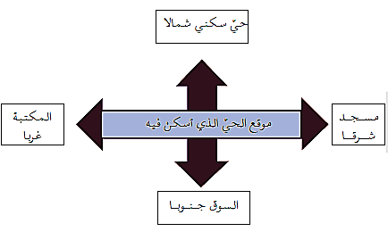  أنقل الشكل التالي على كراسك واستعمله في تحديد المعالم البارزة المحيطة بحيك حسب الاتجاهات الجغرافية الأربعة:  النشاط الثالث: | يذكر المعالم المكانية التي يستغلها لتحديد طريقه  يحدد مواقع الأشياء بناء على معلم ثابت  يكتب فقرة يحدد فيها مكان تواجده بناء على معالم مكانية
  أذكر أهم المعالم التي تمر بها أثناء تنقلك من البيت إلى المدرسة |  | عند تنقلي من البيت إلى المدرسة أمر بمحاذاة:  خضار الحي، المسجد، مركز البريد، المخبزة، مقر الشرطة، الحديقة...
  تعود والدك كل مساء على مرافقتك من المدرسة إلى ابيت، وفي أحد الأيام تأخر عن الموعد فأخذت مبادرة التنقل بمفردك، وأثناء الطريق اتصل بك هاتفيا. |  | أزود والدي بمعالم معينة تبين له تموقعي وتسهل عليه الوصول إلى موقع تواجدي  أتواجد بالشارع الرئيسي المعروف بشارع مصطفى بن بولعيد أمام مركز البريد والمواصلات، الموجود خلف المسجد وعلى يسار الصيدلية.
الاستثمار | تقويم جزئي:  - إذا طلب منك أهلك اقتناء أشياء من السوق، فعلى أي أساس تختار الطريق الذي تسلكه؟  أكتب فقرة تحدد فيها الطريق المفضل لديك مستخدما الاتجاهات الأربعة والمعالم المكانية والقواعد الأمنية التي حفزتك لاختيار ذاك الطريق | ينجز المطلوب منه
النشاط : تربية تشكيلية السنة الثالثة المقطع الأول
الميدان : فن الرسم و التلوين
الموضوع : الألوان الباردة
الأهداف التعلمية : يتعرف ويميز الألوان الباردة ويلون نموذجا فنيا.

المراحل | الوضعيات التعليمية التعلمية | التقويم
وضعية الإنطلاق | تمهيد : في السنة الماضية تعرفنا على الألوان الأساسية و الألوان الثانوية من بين الألوان التالية : 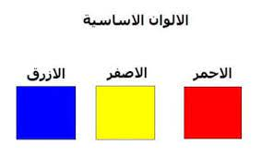   ما هي الألوان الأساسية؟ ماهي الألوان الثانوية؟  ما هي الألوان الحارة ؟ | يجيب عن الأسئلة
بناء التعلمات | النشاط الأول : تعليق صور على السبورة:  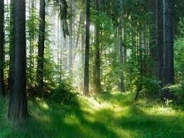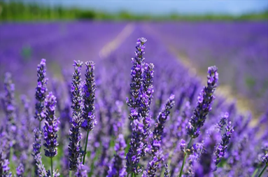  لاحظ الصورة 01  ما هو لون البحر؟  بماذا تشعر عندما تنظر إلى البحر ؟ عندما تسبح في فصل الصيف؟ بماذا تشعر ؟  إذن : اللون الأزرق يوحي لنا بالبرودة. هل هو أساسي أم ثانوي ؟  لاحظ الصورة 02  ما هو لون الغابة ؟ بماذا تشعر عندما تذهب للغابة ؟  اللون الأخضر بما يشعرنا ؟ هل هو لون أساسي أم لون ثانوي ؟  لاحظ الصورة 03  هذه زهرة الخزامى أين نجدها ؟ ما هو لونها ؟  هل تشعر بالهدوء و الانتعاش عند رؤيتها و شمها ؟  هل اللون البنفسجي لون أساسي أم ثانوي ؟  مناقشة التلاميذ للتوصل إلى فقرة تعلمت  لماذا نسمي اللون الأزرق واللون الأخضر واللون البنفسجي بالألوان الياردة ؟  الخلاصة:  الألوان الباردة أو الهادئة هي الألوان التي توحي حسيا وانفعاليا البرودة الانتعاش اللون الأزرق اللون والأخضر و واللون البنفسجي  عرض الدائرة اللونية و التمييز بين الالوان الحارة و الالوان الباردة   | يلاحظ ويعبر  يجيب عن الأسئلة.  يستنتج  الألوان الحارة
استثمار المكتسبات | النشاط الثاني : ينجز عملا فنيا باستعمال الألوان الحارة و الباردة ( الإنجاز يكون مرحليا)  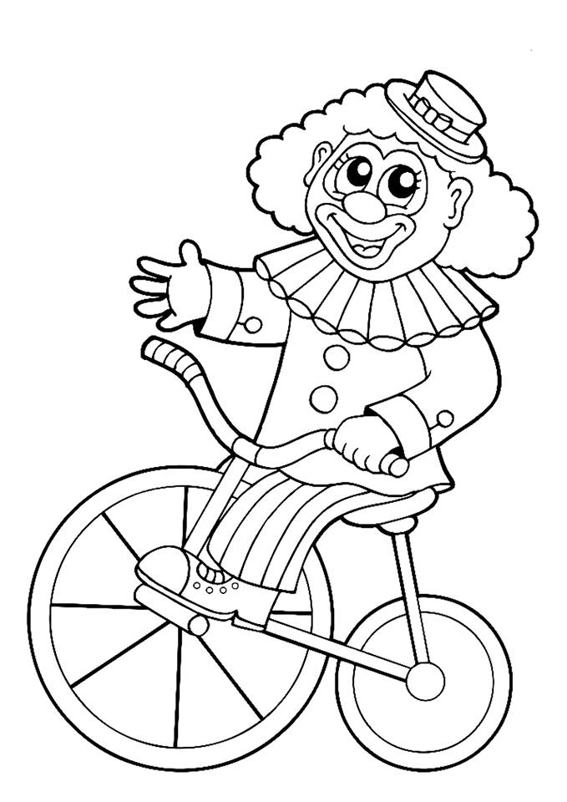 | يلون و ينجز المطلوب
ألون باستعمال الألوان الحارة و الباردة :

ألون باستعمال الألوان الحارة و الباردة :
ألون باستعمال الألوان الحارة و الباردة :
ألون باستعمال الألوان الحارة و الباردة :
ألون باستعمال الألوان الحارة و الباردة :
ألون باستعمال الألوان الحارة و الباردة :


